Моніторинг результатів проходження зовнішнього незалежного оцінювання випускниками
КЗ «Технічний ліцей імені Анатолія Лигуна»

Відповідно до статті 41 «Закону про освіту» зовнішнє незалежне оцінювання (ЗНО) є складовою системи зовнішнього забезпечення якості освіти. Зовнішнє незалежне оцінювання - це оцінювання результатів навчання, здобутих особою на певному рівні освіти.
У таблиці надано загальну кількість випускників технічного ліцею, які обрали відповідний навчальний предмет для проходження зовнішнього незалежного оцінювання за останні чотири роки.
 | Загальна кількість випускників | Кількість випускників, які обрали відповідний предмет для проходження ЗНО
 | Загальна кількість випускників | Українська мова | Математика | Історія України | Англійська мова | Фізика
2018 рік | 80 | 80 | 76 | 20 | 46 | 40
2019 рік | 79 | 79 | 76 | 31 | 52 | 28
2020 рік | 115 | 115 | 105 | 46 | 64 | 39
2021 рік | 94 | 94 | 94 | 51 | 63 | 26

На наступних рисунках надано порівняльний аналіз результаті ЗНО випускників КЗ «Технічний ліцей імені Анатолія Лигуна» за останні чотири роки з навчальних предметів: українська мова, математика, історія України, англійська мова та фізика
Українська мова та література

Математика
Історія України
Англійська мова
Фізика
,, 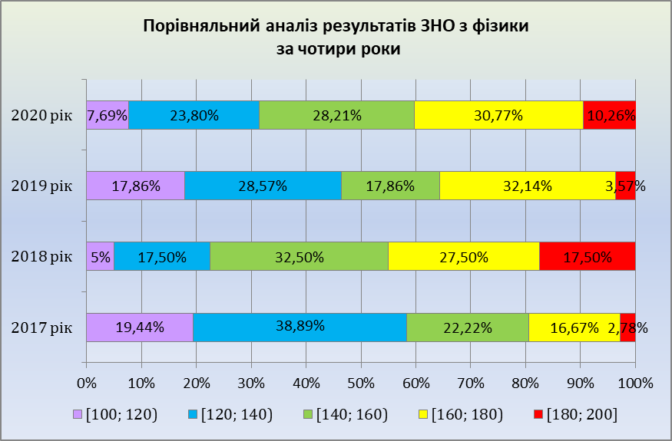

Результати ЗНО з інших навчальних предметів, які обрали випускники 2020 року.
Навчальний предмет | Кількість учнів, які обрали відповідний предмет
Навчальний предмет | 2018 рік | 2019 рік | 2020 рік | 2021 рік
географія | 17 | 17 | 32 | 49
біологія | 10 | 14 | 24 | 14
хімія | 1 | 7 | 7 | 4

У розрізі навчальних предметів за вибором учнів за останні чотири роки маємо наступні показники.
Географія
Біологія

Хімія

